Аннотация
Рабочая программа учебного предмета «Музыка» составлена на основе:
- Федерального Государственного образовательного стандарта основного общего образования (приказ Министерства Образования и Науки РФ от 17.12.10 №1897)
- Закона РФ «Об образовании» в Российской Федерации от 29.12.2012 №273-ФЗ;
- Федерального компонента государственного образовательного стандарта основного общего образования по музыке;
- Примерной программы общего образования по музыке для общеобразовательных учреждений;
- Авторской программы под редакцией Д.Б.Кабалевского для обучающихся 1 – 8 классов общеобразовательных учреждений.
Рабочая программа построена в соответствии (авторы Усачёва, В.О. Музыка: методическое пособие/ Усачёва, В.О, Л.В. Школяр, Школяр В.А. .- М.: Вентана - Граф,2013), «Музыкальное искусство» (авторы Усачёва, В.О. Музыкальное искусство: методическое пособие/ Усачёва, В.О, Л.В. Школяр, Школяр В.А. .- М.: Вентана - Граф,2004),программы «Школа 2100»(авторы Усачева В.О., Школяр В.А.-Баласс -2010),примерной программой начального общего образования по музыке, созданной на основе федерального компонента государственного стандарта начального общего образования начальной школы. с требованиями Государственного образовательного стандарта по «Музыке». Программа разработана на основе методических рекомендаций по ведению курса «Музыка» в общеобразовательной школе под редакцией Д.Б.Кабалевского с учетом требований к результатам основного общего образования по музыке.
Целью уроков музыки в школе является воспитание у учащихся музыкальной культуры как части их общей духовной культуры, где содержание музыкального искусства разворачивается перед детьми во всём богатстве его форм и жанров художественных стилей и направлений

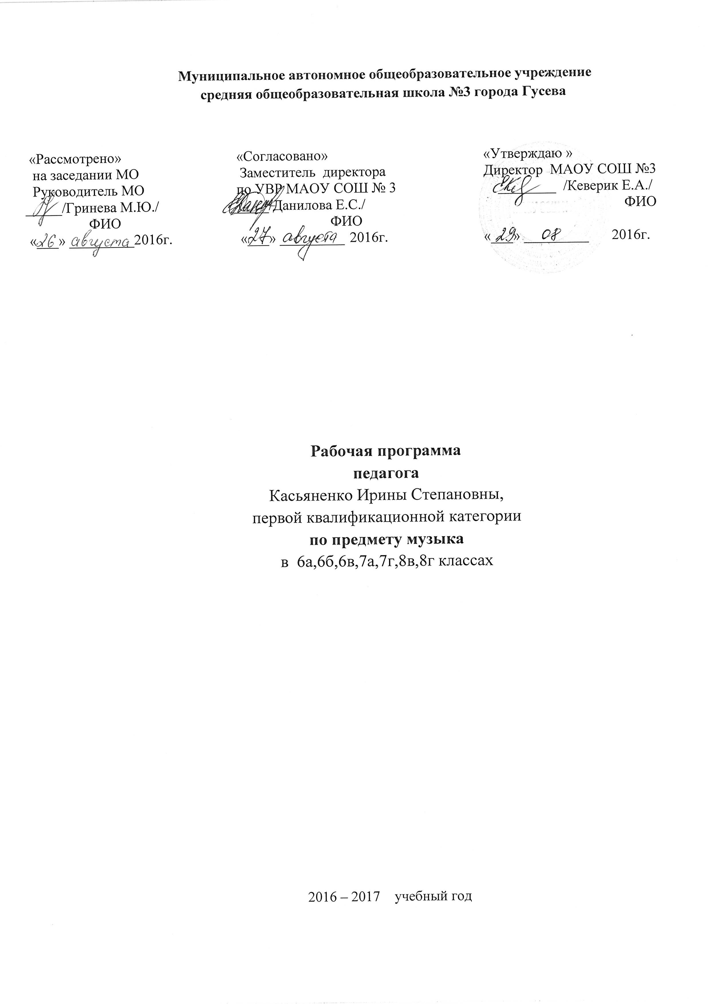

. Муниципальное автономное общеобразовательное учреждение
средняя общеобразовательная школа №3
города Гусева Калининградской области
_________________________________________________________
238050, Калининградская область,
г. Гусев, ул. Советская, 25
тел. (40143) 3-85-00, 3-80-03; факс (40143)3-85-00
E-mail: gusev-shkola3@mail.ru
«Рассмотрено»  на заседании МО  Руководитель МО  _____/Гринева М.Ю./  ФИО  «___» _________2016г. | «Согласовано»  Заместитель директора  по УВР МАОУ СОШ № 3  _____/Левковская Н.Н./  ФИО  «___» _________ 2016г. | «Утверждаю »  Директор МАОУ СОШ №3  ________ /Кеверик Е.А./  ФИО  «___» _________ 2016г.

Рабочая программа
педагога
Касьяненко Ирины Степановны,
первой квалификационной категории
по предмету музыка
в 3,4. 6,7,8 классах

2016 – 2017 учебный год
Пояснительная записка.

Рабочая программа «Музыка» построена в соответствии с программой «Начальная школа 21 века», (авторы Усачёва, В.О. Музыка: методическое пособие/ Усачёва, В.О, Л.В. Школяр, Школяр В.А. .- М.: Вентана - Граф,2013), «Музыкальное искусство» (авторы Усачёва, В.О. Музыкальное искусство: методическое пособие/ Усачёва, В.О, Л.В. Школяр, Школяр В.А. .- М.: Вентана - Граф,2004),программы «Школа 2100»(авторы Усачева В.О., Школяр В.А.-Баласс -2010),примерной программой начального общего образования по музыке, созданной на основе федерального компонента государственного стандарта начального общего образования начальной школы.

Целью уроков музыки в начальной школе является воспитание у учащихся музыкальной культуры как части их общей духовной культуры, где содержание музыкального искусства разворачивается перед детьми во всём богатстве его форм и жанров художественных стилей и направлений; формирование фундамента музыкальной культуры учащихся как части их общей и духовной культуры. Целевая установка программы достигается путем введения ребенка в многообразный мир музыкальной культуры через интонации, темы, музыкальные сочинения, доступные его восприятию. Целевая установка реализуется через интерес первоклассников к музыке, к музыкальным занятиям, обобщение и систематизацию уже имеющегося у них жизненно-музыкального опыта, первичных представлений о различных явлениях жизни, внутреннем мире человека, которые находят свое выражение в ярких музыкальных и художественных образах.

Основные задачи уроков музыки:

- Раскрытие природы музыкального искусства как результата творческой деятельности человека.
- Формирования у учащихся эмоционально-ценностного отношения к музыке.
- Воспитание устойчивого интереса к деятельности музыканта - человека, сочиняющего, исполняющего и слушающего музыку
- Развитие музыкального восприятия как творческого процесса - основы приобщения к искусству.
- Овладение интонационно – образным языком музыки на основе складывающегося опыта творческой деятельности и взаимосвязей между различными видами искусства
- развитие эмоционально-осознанного отношения к музыкальным произведениям, понимание их жизненного и духовно-нравственного содержания;
- освоение музыкальных жанров – простых (песня, танец, марш) и более сложных (опера, балет, симфония, музыка из кинофильмов);
- изучение особенностей музыкального языка;
- формирование музыкально-практических умений и навыков музыкальной деятельности (сочинение, восприятие, исполнение), а также – творческих способностей детей.

Исходными документами для составления данной рабочей программы являются:
- Федеральный компонент государственного образовательного стандарта, утвержденный Приказом Минобразования РФ
- авторская программа Д.Б.Кабалевского «Музыка» (Программы общеобразовательных учреждений. Музыка: 1-8 классы. – Москва: Просвещение, 2007 год);
- программа «Музыкальное искусство», (авторы В.О. Усачёва, Л.В. Школяр),
- программа «Музыка» «Начальная школа 21 века» », (авторы В.О. Усачёва, Л.В. Школяр),
- программв «Музыка» «Школа 2100», (авторы В.О. Усачева, Л.В. Школяр),
- требования к оснащению образовательного процесса в соответствии с содержательным наполнением учебных предметов федерального компонента государственного образовательного стандарта.

При работе по данной программе предполагается использование следующего учебно-методического комплекта: учебник,нотная хрестоматия, фонохрестоматия, методические рекомендации.
Освоение содержания программы реализуется с помощью использования следующих методов, предложенных авторами программы:
- Метод художественного, нравственно-эстетического познания музыки;
- Метод эмоциональной драматургии;
- Метод создания «композиций»;
- Метод игры;
- Метод художественного контекста.
Освоение музыкального языка первоклассниками происходит в игровой форме. Элементарные понятия из области музыкальной грамоты усваиваются детьми в процессе разнообразных видов музыкальной деятельности: восприятия музыки и размышлениях о ней, пении, пластическом интонировании и музыкально-ритмических движениях, инструментальном музицировании, разного рода импровизаций (речевых, вокальных, ритмических, пластических, художественных), “разыгрывания” и драматизации произведений программного характера, выполнения творческих заданий в учебнике-тетради.
В качестве форм промежуточного контроля могут использоваться музыкальные викторины на определение жанров песни, танца и марша; анализ музыкальных произведений на определение эмоционального содержания.

Объем программы:

На изучение данного предмета в 1 классе отводится 33 ч. (33 учебные недели по 1 часу в неделю),
во 2 классе - 34ч.( 34учебной недели по 1 часу в неделю),
в 3классе- 34ч.( 34учебной недели по 1 часу в неделю),
в 4 классе- 34ч.( 34учебной недели по 1 часу в неделю),

Требования к уровню подготовки учащихся 3 класса (базовый уровень)
В результате изучения музыки ученик должен
Знать/понимать:
- жанры музыки (песня, танец, марш);
- ориентироваться в музыкальных жанрах (опера, балет, симфония и т.д.);
- особенности звучания знакомых музыкальных инструментов;
- основные средства музыкальной выразительности (мелодия, ритм, темп, тембр).
Уметь:
- выявлять жанровое начало музыки;
- оценивать эмоциональный характер музыки и определять ее образное содержание;
- понимать основные дирижерские жесты: внимание, дыхание, начало, окончание, плавное звуковедение;
- различать звуки по высоте, интонировать простейшие мелодии (до 5 ступени) legato,
- участвовать в коллективной исполнительской деятельности (пении, пластическом интонировании, импровизации, игре на простейших шумовых инструментах).

Использовать приобретенные знания и умения в практической деятельности и повседневной жизни:
- Проявляет готовность поделиться своими впечатлениями о музыке и выразить их в рисунке, пении, танцевально-ритмическом движении.

Требования к уровню подготовки учащихся 3 класса (базовый уровень)
В результате изучения музыки ученик должен
знать/понимать
- слова и мелодию Гимна России;
- смысл понятий: «композитор», «исполнитель», «слушатель»;
- названия изученных жанров и форм музыки;
- народные песни, музыкальные традиции родного края (праздники и обряды);
- названия изученных произведений и их авторов;
- наиболее популярные в России музыкальные инструменты; певческие голоса, виды оркестров и хоров;
уметь
- узнавать изученные музыкальные произведения и называть имена их авторов;
- определять на слух основные жанры музыки (песня, танец и марш);
- определять и сравнивать характер, настроение и средства выразительности (мелодия, ритм, темп, тембр, динамика) в музыкальных произведениях (фрагментах);
- передавать настроение музыки и его изменение: в пении, музыкально-пластическом движении, игре на элементарных музыкальных инструментах;
- исполнять вокальные произведения с сопровождением и без сопровождения;
- исполнять несколько народных и композиторских песен (по выбору учащегося);
использовать приобретенные знания и умения в практической деятельности и повседневной жизни для:
- восприятия художественных образцов народной, классической и современной музыки;
- исполнения знакомых песен;
- участия в коллективном пении;
- музицирования на элементарных музыкальных инструментах;
- передачи музыкальных впечатлений пластическими, изобразительными средствами;
владеть компетенциями: эмоционально-целлостной, познавательной, информационно- коммуникативной, рефлексивной.
способны решать следующие жизненно-практические задачи:
  - восприятия художественных образов народной, классической и современной музыки;
  - исполнения знакомых песен;
  - участия в коллективном пении;
  - музицирования на элементарных музыкальных инструментах;
  - передачи музыкальных впечатлений пластическими, изобразительными средствами.

Требования к уровню подготовки учащихся 4 класса

Знать/понимать:
- Жанры музыки (песня, танец, марш);
- Ориентироваться в музыкальных жанрах (опера, балет, симфония, концерт, сюита, кантата, романс, кант и т.д.);
- Особенности звучания знакомых музыкальных инструментов и вокальных голосов;
- Основные формы музыки и приемы музыкального развития;
- Характерные особенности музыкального языка П.И.Чайковского, Мусоргского М.П., С. Прокофьева, Г. Свиридова, В.А.Моцарта, Бетховена Л.Э. Грига.
- .
Уметь:
- Выявлять жанровое начало музыки;
- Оценивать эмоциональный характер музыки и определять ее образное содержание;
- Определять средства музыкальной выразительности;
- Определять основные формы музыки и приемы музыкального развития;
- Понимать основные дирижерские жесты: внимание, дыхание, начало, окончание, плавное звуковедение;
- Участвовать в коллективной исполнительской деятельности (пении, пластическом интонировании, импровизации, игре на простейших шумовых инструментах).
Использовать приобретенные знания и умения в практической деятельности и повседневной жизни:
- Проявляет готовность поделиться своими впечатлениями о музыке и выразить их в рисунке, пении, танцевально-ритмическом движении.

Требования к уровню подготовки учащихся 4 класса

Знать/понимать:
- специфику средств художественной выразительности каждого из видов искусств;
- взаимодействие музыки с другими видами искусства на основе осознания специфики языка разных видов искусств;
- роль музыки в изображении исторических событий, картин природы, разнообразных характеров, портретов людей и музыкантов;
- стилистические особенности музыкального языка Глинки М.И., Бородина А.П., Рахманинова С.В., Прокофьева С.С., Свиридова Г.В., Моцарта В, Бетховена Л., Грига Э., Дебюсси К.;
- жанровые признаки духовной музыки (на примере духовной музыки Баха И.С. и Бортнянского Д.);
- знакомые жанры вокальной, инструментальной, сценической музыки;
Уметь:
- находить ассоциативные связи между художественными образами музыки и другими видами искусств;
- выявлять сходства и различия между музыкой и другими видами искусства;
- находить жанровые параллели между музыкой и другими видами искусства;
- размышлять о знакомом произведении, высказывать суждение об основной идее, средствах и формах ее воплощения;
- передавать свои музыкальные впечатления в устной, письменной форме, в изобразительной деятельности;
- творчески интерпретировать содержание музыкального произведения в пении, музыкально-ритмическом движении, поэтическом слове, изобразительной деятельности;
- участвовать в коллективной исполнительской деятельности (пении, пластическом интонировании, импровизации и игре на простейших шумовых инструментах);
Использовать приобретенные знания и умения в практической деятельности и повседневной жизни:
- развивать умения и навыки музыкально-эстетического самообразования: формирование фонотеки, посещение концертов, театров и т.д.
Виды музыкальной деятельности, используемые на уроке, весьма разнообразны и направлены на полноценное общение учащихся с высокохудожественной музыкой. В сферу исполнительской деятельности учащихся входит: хоровое, ансамблевое и сольное пение; пластическое интонирование и музыкально-ритмические движения; различного рода импровизации (ритмические, вокальные, пластические и т.д.). Помимо исполнительской деятельности, творческое начало учащихся находит отражение в размышлениях о музыке (оригинальность и нетрадиционность высказываний, личностная оценка музыкальных произведений), в художественных импровизациях (сочинение стихов, рисунки на темы полюбившихся музыкальных произведений).
В качестве форм контроля могут использоваться творческие задания, анализ музыкальных произведений, музыкальные викторины, уроки-концерты.

Учебно-методический комплект:

1.Музыка 1-4 классы:учебник/ В.О. Усачёва.- М.: Вентана – Граф 2013
2.Музыка: методическое пособие/ Усачёва, В.О, Л.В. Школяр, Школяр В.А. .- М.: Вентана - Граф,2013
3.Музыка 1-4 классы:учебник// Усачёва В.О, Л.В. Школяр- Баласс 2011
4.Музыка: методическое пособие/ Усачёва, В.О, Л.В. Школяр- Баласс 2011
5. Музыкальное искусство 1-4 классы: учебник/ В.О. Усачёва.- М.: Вентана - Граф,2008.
6.Музыкальное искусство.1-4 классы: блокнот/ О.В. Кузьмина, Усачёва, В.О., Л.В. Школяр.-М.: Вентана - Граф,2005.
7. Музыкальное искусство.1-4 классы: методическое пособие/ Усачёва, В.О, Л.В. Школяр, Школяр В.А. .- М.: Вентана - Граф,2005.
8. Музыкальное искусство. Нотная хрестоматия. 1-4 классы: методика для учителя/ В.О.Усачёва.- М.: Вентана - Граф, 2006.

Рабочая программа ориентирована на использование учебного комплекса:
1. Александрова Е.В., Арановская И.В. Организация и руководство этапом слушания
музыки. - Волгоград: Перемена, 1999.
2. Бекина С.И., Ломова Т.П. Музыка и движения. – М.: Просвещение, 1983.
3. Ветлугина Н. Музыкальный букварь. – М.: Музыка, 1986.
4. Детский игровой фольклор Волгоградской области / Сост. Н.И.Атанова. – Волгоград,
1997.
5. Израилев А. Колокола и звоны. – СПб., 1884
6. Кабалевский Д.Б. Воспитание музыкой, - М.: Просвещение, 1989.
7. Кабалевский Д.Б. Как рассказывать детям о музыке? – М.: Просвещение, 1989.
8 . Кукловская В.Г. Музыкально-ритмические движения. – Киев: Музычна Украина, 1986.
9. Критская Е.Д. Музыка: Учебник для учащихся начальной школы.- М.:
Просвещение, 2003.
10.Михеева Л. Музыкальный словарь в рассказах. М.: Советский композитор, 1980.
11.Музыка и ты: Альманах. – М.: Советский композитор, 1989. № 6,8,9.
12. Рекомендации к практическим занятиям по методике музыкального воспитания.
Волгоград: Перемена, 1993.

Для информационно-компьютерной поддержки учебного процесса предполагается использование следующих программно-педагогических средств, реализуемых с помощью компьютера:
- Энциклопедия классической музыки (Композиторы, исполнители, произведения, инструменты, жанры и стили музыки, экскурсии, анимация, хронология, словарь терминов и викторина).
- Мульти- медио музыкальные игры
- Интернет-ресурсы.

Учебно–тематическое планирование
по музыке

Класс 3а,3б,3г
Количество часов
Всего 34_час; в неделю _1_час.

№ п/п | Раздел | Количество часов | Плановые контрольные уроки
 |  |  | лабораторные работы | практические  работы | контрольные работы
1 | «Песня, танец, марш перерастают в песенность, танцевальность, маршевость.» | 9
2 | «Интонация» | 7
3 | «Развитие музыки» | 9
4 | «Построение (формы) музыки» | 9
 | Итого | 34

Учебно–тематическое планирование
по музыке

Класс 4б
Количество часов
Всего 34_час; в неделю _1_час.

№ п/п | Раздел | Количество часов | Плановые контрольные уроки
 |  |  | лабораторные работы | практические  работы | контрольные работы
1 | «Музыка моего народа» | 9
2 | «Между музыкой разных народов мира нет непереходимых границ» | 7
3 | «Музыкальные путешествия продолжаются…» | 9
4 | «Композитор- исполнитель – слушатель» | 9
 | Итого | 34

Учебно–тематическое планирование
по музыке

Класс 6а, 6б, 6в
Количество часов
Всего 34_час; в неделю _1_час.

№ п/п | Раздел | Количество часов | Плановые контрольные уроки
 |  |  | лабораторные работы | практические  работы | контрольные работы
1 | «Что стало бы с музыкой, если бы не было литературы» | 9
2 | «Что стало бы с героями литературы, если бы в жизни их героев не было музыки» | 7
3 | «Можем ли мы увидеть музыку?» | 9
4 | «Можем ли мы услышать живопись?» | 9
 | Итого | 34

Учебно–тематическое планирование
по музыке

Класс 7а,7г
Количество часов
Всего 34_час; в неделю _1_час.

№ п/п | Раздел | Количество часов | Плановые контрольные уроки
 |  |  | лабораторные работы | практические  работы | контрольные работы
1 | «Музыкальный образ» | 9
2 | «Музыкальный образ» | 7
3 | «Музыкальная драматургия» | 9
4 | «Музыкальная драматургия» | 9
 | Итого | 34

Учебно–тематическое планирование
по музыке

Класс 8в,8г
Количество часов
Всего 34_час; в неделю _1_час.

№ п/п | Раздел | Количество часов | Плановые контрольные уроки
 |  |  | лабораторные работы | практические  работы | контрольные работы
1 | «Что значит современность в музыке?» | 9
2 | «Музыка «серьезная» и музыка «легкая» | 7
3 | «Взаимопроникновение легкой и серьезной музыки» | 9
4 | «Великие наши современники» | 9
 | Итого | 34

